SESIÓN **/11**

**MÉTODO** LEAN STARTUP

* La definición de startup
* El método lean startup

**¿QUÉ ES UNA STARTUP?**

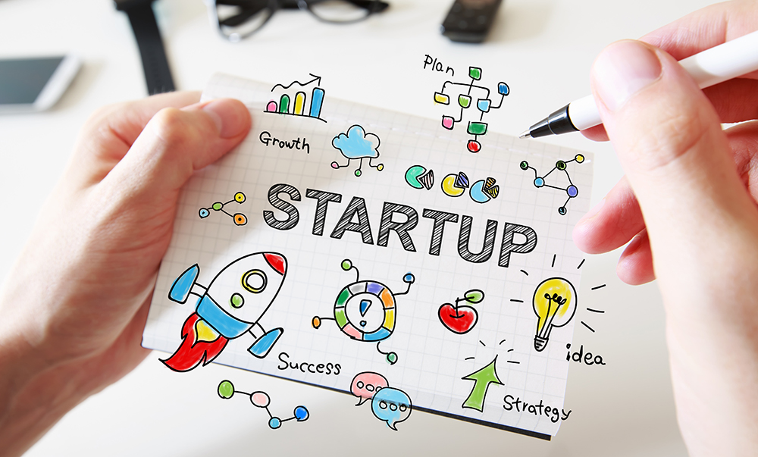Una startup podría definirse como una empresa de nueva creación que presenta unas grandes posibilidades de crecimiento y, en ocasiones, un modelo de negocio escalable.

Su nombre viene del inglés start up, es decir emprender, comenzar algo o poner en marcha. Es un término utilizado actualmente de manera constante en el mundo empresarial, se relaciona con empresas emergentes que tienen una fuerte relación laboral con la tecnología. Se trata de negocios con ideas innovadoras, que sobresalgan en el mercado apoyadas por las nuevas tecnologías.

Una Startup es una organización humana con gran capacidad de cambio, que desarrolla productos o servicios, de gran innovación. En la mayoría de casos se encuentra ligada a la tecnología.

Estos productos son altamente deseados o requeridos por el mercado, su diseño y comercialización están orientados completamente al cliente.

**MÉTODO LEAN STARTUP**

Es una metodología elaborada por Eric Ries en el 2008, esta se basa en las teorías del Lean Manufacturing de Toyota. Eric la desarrolló con ayuda de Steve Blank y su método Customer Development.La metodología completa se presenta en su libro “El método Startup”.

La hipótesis central de la metodología Lean Startup es que, si las compañías startups invierten su tiempo en productos o servicios de construcción iterativa para satisfacer las necesidades de los primeros clientes, pueden reducir los riesgos de mercado y evitar la necesidad de grandes cantidades de financiación inicial o grandes gastos para lanzar un producto.

El método Lean Startup es un conjunto de prácticas pensadas para ayudar a los emprendedores a incrementar las probabilidades de crear una startup con éxito. No es una fórmula matemática infalible, sino una filosofía empresarial innovadora que ayuda a los emprendedores a escapar de las trampas del pensamiento empresarial tradicional.

* Hipótesis y experimentación.
* Se basa en la experimentación científica
* El aprendizaje es la unidad esencial para medir el progreso de una startup.

**Paso 1: Crear/Construir**

Producto Mínimo Viable (PMV)

Es una versión del producto que permite a equipo recabar la mayor cantidad de aprendizaje validado sobre los clientes con el menor esfuerzo posible.

Es usado para probar rápidamente de manera cuantitativa y cualitativa la respuesta del mercado a un producto o una funcionalidad específica. Probar la hipótesis.

**Paso 2: Medir**

Evaluar y saber si estamos obteniendo conocimiento validado.

Establecer el punto de partida de donde comenzaremos obtener datos.

Es la contabilidad de la innovación, una alternativa a la contabilidad tradicional.

La contabilidad de la innovación funciona en tres etapas:

La primera consiste en usar un producto mínimo viable para recopilar datos reales sobre en qué punto se encuentra la empresa en el momento actual.

En segundo lugar, las startups deben intentar poner a punto el motor de crecimiento para ir desde el punto de partida hasta el ideal.

Cuando la startup haya hecho todos los pequeños cambios y las optimizaciones del producto para moverse del punto de partida hacia el ideal, la empresa llega a un punto de decisión. Este es el tercer paso: pivotar o perseverar.

**Paso 3: Aprender**

Analizaremos y actuaremos en base a los datos obtenidos.

Si la hipótesis no es la correcta debemos cambiar nuestra dirección (pivotear). Cambiar la estrategia.

Si la hipótesis es validada hay que continuar con el plan de acción.

Pivote: una corrección estructurada diseñada para probar una nueva hipótesis básica sobre el producto, la estrategia y el motor de crecimiento.

**CONCLUSIÓN**

* Una startup es una empresa de nueva creación que presenta unas grandes posibilidades de crecimiento.
* En la mayoría de casos se encuentra ligada a la tecnología.
* Lean Startup es una metodología elaborada por Eric Ries que busca ayudar a los emprendedores a incrementar las probabilidades de crear una startup con éxito.
* El aprendizaje es la unidad esencial para medir el progreso de una startup.
* El aprendizaje es la unidad esencial para medir el progreso de una startup.
* El proceso de la metodología es: Crear, Medir y Aprender.
* Producto Mínimo Viable es una versión del producto que permite al equipo recolectar aprendizaje validado sobre los clientes con el menor esfuerzo posible.

**RECURSOS BIBLIOGRÁFICOS**

https://www.leadersummaries.com/ver-resumen/el-metodo-lean-startup

http://innokabi.com/metodo-lean-startup/

https://es.wikipedia.org/wiki/Lean_startup